Виноградненский отдел МБУК ВР «МЦБ» им. М.В. Наумова

**«Сказочнику датского королевства посвящается»**

(Викторина)

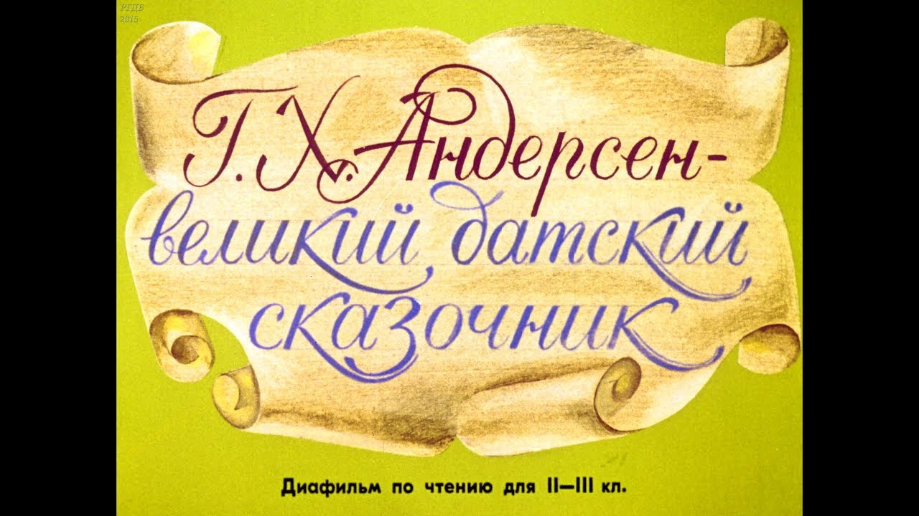

Подготовила ведущий библиотекарь

Мелихова Л.И.

п. Виноградный

2025 год

**Цели:**  
- Повышение интереса читателей к сказкам Андерсена;  
- Помощь учебному процессу;  
- Эстетическое, нравственное воспитание;  
- Познакомить школьников с книгами сказочника, имеющимися в библиотеке.

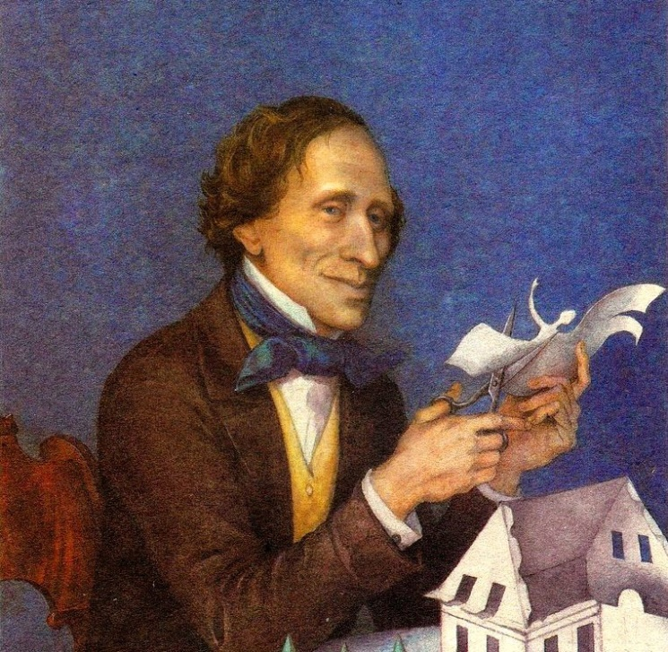**Ход мероприятия:**

«В цветущей Дании, где свет увидел я,  
Берёт мой мир своё начало;  
На датском языке мать песни мне певала,  
Шептала сказки мне родимая моя…  
Люблю тебя, родных морей волна,  
Люблю я вас, старинные курганы,  
Цветы садов, родных лесов поляны,  
Люблю тебя, отцов моих страна.  
<…>»  
*Х. К. Андерсен «Дания – моя родина»*

**Библиотекарь.** Ребята, сейчас я расскажу вам историю про то, как в стране Дания один школьный учитель сказал своему ученику: «Вы глупый юноша, из вас никогда не выйдет ничего путного. Вы собираетесь заниматься бумагомаранием, но никто никогда не будет читать ваши сочинения! Их будут скупать старьевщики. О, вы у меня еще поплачете, верзила вы эдакий!»

Ученик слушал, опустив голову. Он был длинный, нескладный. В ту пору ему уже исполнилось 17 лет и среди гимназистов-второклашек он, правда, выглядел нелепо. И все же злой учитель ошибался. Как его звали, никто теперь и не помнит.

А непутевого ученика знают и любят дети всего мира. Вы, конечно, догадались, что это великий сказочник Ганс Христиан Андерсен. Родился он 2 апреля 1805 года в маленьком датском городке Оденсе. В этом году исполняется 205 лет со дня рождения этого замечательного писателя. Именно в этот день во всем мире отмечается Международный день детской книги. Обычно к этому дню во многих странах приурочивают проведение недели детской и юношеской книги. Проводят утренники, конкурсы, выставки, посвященные книгам. И везде у всех стран и народов королем праздника считается Андерсен. И у нас в библиотеке мы тоже сегодня будем говоритьо сказках Г.Х. Андерсена.

По-разному приходил Андерсен к вам, ребята. То он тихонько прокрадывается в комнату и навевает вам, словно добрый волшебник Оле-Лукойе чудесные сны. То сказка датского писателя приплывает вместе с Дюймовочкой на листе одуванчика. Но чаще всего сказка Андерсена смело и весело врывается в мир вашего детства.

Читая Андерсена вы научитесь разбираться в людях, его сказки помогут вам понять, что такое Справедливость, Правда, Красота и Любовь.

Но насколько хорошо вы знаете сказки Г.Х.Андерсена мы сейчас и узнаем.

**Вопросы викторины:**

**І конкурс: «Звездный час»**

После заданного вопроса вы увидите варианты ответа. Быстро поднимайте таблички с номером правильного ответа. За правильный ответ вы получите жетон.

1. В какой стране жил великий сказочник Андерсен?

а) Швеция; б) Германия; в) Норвегия;

г) Англия; д) Дания; е) Швейцария.

2. Из шести приведенных произведений одно не принадлежит перу Андерсена. Назовите его.

а) «Оле-Лукойе»; б) «Ромашка»; в) «Золотой гусь»;

г) «Соловей»; д) «Ель»; е) «Калоши счастья».

3. Из шести предложенных предметов 5 взяты из сказки «Огниво». Определите лишний предмет.

а) ранец; б) сундук; в) монеты;

г) нож; д) кремень; е) сабля.

4. Из какой сказки эта песенка «Ах, мой милый Августин, все прошло, все прошло!»?

а) «Русалочка»; б) «Снежная Королева»; в) «Свинопас»;

г) «Оле-Лукойе»; д) «Дикие Лебеди»; е) «Ромашка».

**Библиотекарь:**

Сказки бродят по планете

Сочиняют сказки эти

И писатель, и поэт

Сочиняет пастушок,

Выйдя утром на лужок

Сочиняет бабушка

Для внучки-лапушки.

Очень любят эти сказки

Слушать взрослые и дети.

И, конечно, каждый знает,

Что добро в них побеждает!

**Второй конкурс «Бюро находок».**

**Библиотекарь:** Сегодня утром, придя на работу, я увидела, что в библиотеке ночью у нас были гости и забыли свои вещи. Вы должны узнать, кому принадлежат эти предметы, назвать героя и сказку. За правильный ответ – 1 жетон.

1. Горошина («Принцесса на горошине»)

2. Скорлупа грецкого ореха («Дюймовочка»)

3. Бумажный кораблик («Стойкий оловянный солдатик»)

4. Зернышко («Дюймовочка»)

5. Яйцо (утенок «Гадкий утенок»)

6. Кукла (кукла Софии «Цветы маленькой Иды»)

7. Зонтик – «Оле-Лукойе»

8. Санки – (Кай) «Снежная королева»

9. Бумажный кораблик – «Стойкий оловянный солдатик»

**Третий конкурс «Сказочная арифметика»**

**Библиотекарь:** Перед вами лежат цифры. Я буду задавать вопросы по сказкам Андерсена. Они касаются цифр, которые лежат перед вами. Вы должны поднять цифру, которая соответствует правильному ответу. За каждый правильный ответ – 1 жетон.

Например: сколько собак прислуживало солдату из сказки «Огниво»? Поднимаем цифру «3».

1. Русалочка очень ждала свой день рождения. Она не могла дождаться, когда ей будет позволено подняться на поверхность воды. Сколько для этого ей должно исполниться лет? (15).

2. Сколько было оловянных солдатиков? (25).

3. Сколько братьев было у Элизы? (11).

4. Через сколько матрасов, через сколько перин принцесса ощутила горошину? (20).

5. Лебеди прилетали в родной край лишь один раз в год. Им позволялось быть тут лишь определенное количество дней. Сколько дней могли провести лебеди в родной стороне? (11).

6. Злая мачеха отдала Элизу крестьянам, подальше с глаз и забрала домой лишь когда ей исполнилось сколько лет? (15).

7. Сколько сестер было у Русалочки? (5).

8. И вдруг из кустов осоки выплыли чудесные белые лебеди. Они зашумели крыльями и легко поплыли по воде. Сколько лебедей встретил Гадкий Утенок? (3).

**Четвертый конкурс: Назовите, из каких сказок Андерсена взяты эти отрывки**:

1. «Жил был тролль, злющий-презлющий, попросту дьявол. Как-то раз он был в хорошем настроении: он смастерил такое зеркало, в котором всё доброе и прекрасное уменьшалось донельзя. Всё же плохое, безобразное, напротив, выступало всё ярче, казалось ещё хуже».

(« Снежная королева »).

2. «В самой чашечке цветка сидел маленький человечек, беленький и прозрачный, точно хрустальный. На голове у него сияла корона, за плечами развивалась блестящие крылышки. »

( «Дюймовочка» ).

3. «Она была так прелестна, так нежна, вся из ослепительного льда и всё-таки живая! Глаза её сверкали, как звёзды, но в них не было ни теплоты, ни красоты…» (Снежная королева).

4. « Одет он чудесно: на нём шёлковый кафтан, только нельзя сказать, какого цвета,- он отливает то голубым, то зелёным, то красным, смотря по тому, в какую сторону  он повернется. Под мышками у него по зонтику…» (« Оле-Лукойе» ).

5. Как-то раз совсем тёмный был вечер, а солдат не мог купить себе даже свечу; и тут вспомнилось ему, что при огниве, которое он взял в пустом дереве, куда спускала его ведьма, был огарок. Достал солдат огниво с огарком и только ударил по кремню, как…» («Огниво»).

6. « И вот с утра пораньше пошла королева в мраморную купальню, убранную мягкими подушками и чудесными коврами, взяла трёх жаб, поцеловала каждую и сказала первой…» (« Дикие лебеди»).

7. Утёнок опустился на воду и поплыл навстречу прекрасным лебедям, которые завидя его, тоже поплыли к нему.

-Убейте меня! – сказал бедняжка и низко опустили голову, ожидая смерти. Но что же увидел он в чистой, как зеркало, воде!» («Гадкий утёнок» ).

8. « И вдруг раздалось чудесное пение. Это  пел живой соловей. Он сидел за окном на ветке; он прослышал про болезнь императора и прилетел утешить и ободрить его своей песней»… («Соловей» ).

9. « Кораблик развернуло три-четыре раза, залило водой до краёв, и он стал тонуть. Солдатик оказался по шею в воде… Тут бумага окончательно  расползлась, и солдатик  пошёл ко дну. (« Стойкий оловянный солдатик»).

10. - Знаю, знаю, зачем ты пришла! – сказала русалочке морская ведьма. – Ты хочешь отделаться от своего хвоста и получить вместо него две подпорки, чтобы ходить, как люди. Хочешь, чтобы юный принц полюбил тебя.- Но ты должна заплатить мне за помощь,- сказала ведьма… (« Русалочка»).

**5 конкурс «Собери из предметов сказку»**

**Библиотекарь:** Прочитате  подборки слов, выбери из них те, которые подходят к той или иной сказке Андерсена. Назови эти сказки.

1. Солнце, снег, лампа, стекло, зеркало, утро, роза, воробей, дружба.

(« Снежная королева»).

2. Трава, карусель, крапива, кольцо, жаба, свет, терпение.

(«Дикие лебеди»).

3. Лебедь, книга, берёза, утка, туфли, яйцо, мечта, мороз.

(«Гадкий утёнок»).

4. Тюфяк, кресло, карета, ливень, река, калоши, принцесса, сказки.

(«Принцесса на горошине»).

5. Море, улица, корона, цветок, принц, сирень, боль, ветер, колдовской напиток.

(« Русалочка»).

**Шестой конкурс «Составить название сказки из букв»**

«Дюймовочка»

**Ведущий:** Вот и подошла к концу наша викторина. Пока жюри подводит итоги, я хочу провести игру со зрителями.

**Вопросы зрителям «Угадай чей портрет»:**

1. «В самой чашечке цветка сидел маленький человечек, беленький и прозрачный, точно хрустальный. На голове у него сияла корона, за плечами развевались блестящие крылышки» (эльф из сказки «Дюймовочка»).

2. «Она была так прелестна, так нежна, вся из ослепительного льда и все-таки живая!» («Снежная Королева»).

3. «Ее ничуть не заботило, что она такой бедненький, простенький цветочек, которого никто не видит и не замечает в густой траве» («Ромашка»).

4. «Боже мой, на что она была похожа! Вода бежала с ее волос и платья прямо в носки башмаков и вытекала из пяток, а она все-таки уверяла, что она настоящая принцесса…» («Принцесса на горошине»).

5. «Теперь-то он зажил весело: ходил в театры, ездил кататься в королевский сад и раздавал деньги бедным» (солдат из сказки «Огниво»).

6. «Богатые уборы так шли к ней, она была в них так ослепительно хороша, что весь двор преклонялся перед ней» (Элиза из сказки «Дикие лебеди»).

7. «Он умел рассказывать чудеснейшие истории и вырезать презабавные фигурки: сердечки с крошечными танцовщицами внутри» (студент из сказки «Цветы маленькой Иды»).

8. Каждую ночь ходил он на маскарад, Змей пускал из кредитных бумажек, а круги по воде вместо камешков золотыми монетами» (сын купца из сказки «Сундук-самолет»).

(Награждение победителя золотой медалью Андерсена. Для всех участников сладкие призы).

**Источники информации:**

<https://www.1urok.ru/categories/4/articles/13786?ysclid=m8ybenkxrt646895466>

<https://multiurok.ru/files/velikii-skazochnik-datskogo-korolevstva-viktorina.html?ysclid=m8yaym9947920285135>

<https://ped-kopilka.ru/blogs/natalja-aleksevna-romina/literaturnaja-viktorina-v-strane-geroev-andersena.html?ysclid=m8yb9e0gp0997259156>

[**https://nsportal.ru/shkola/literatura/library/2014/01/06/literaturnaya-viktorina-po-skazkam-gkh-andersena-5-klass**](https://nsportal.ru/shkola/literatura/library/2014/01/06/literaturnaya-viktorina-po-skazkam-gkh-andersena-5-klass)